臺北市立美術館新聞稿
發稿單位：行銷推廣組 | 官方網站：www.tfam.museum
發稿日期：2019/12/06 | FB粉絲專頁：臺北市立美術館Taipei Fine Arts Museum
媒體聯絡人：劉惠平 02-2595-7656 ext.111（hpliu@tfam.gov.tw ）
高子衿 02-2595-7656 ext.110（tckao@tfam.gov.tw）

「2019臺北美術獎」Taipei Art Awards 2019
展期：2019 /12/07-2020/02/16
地點：臺北市立美術館地下二樓D、E、F展覽室

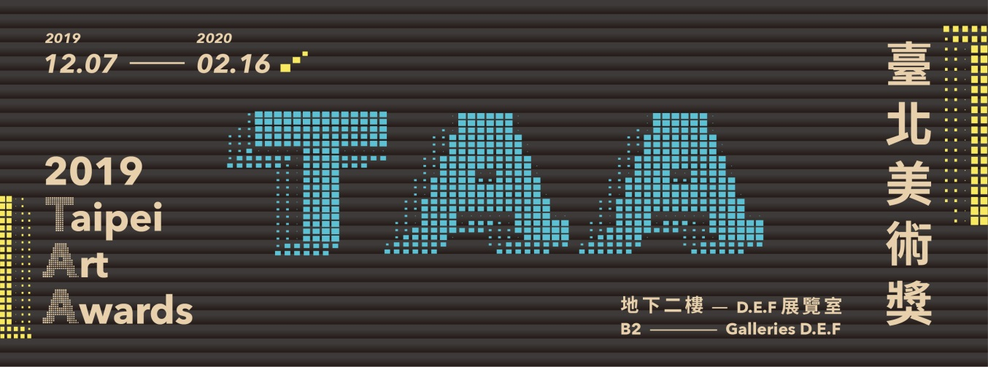

「2019臺北美術獎」，楊登棋以非常態的父子關係獲首獎

「2019臺北美術獎」於12月6日(五)舉行頒獎典禮，12組作品於280件徵件作品中脫穎而出，並由藝術家楊登棋以作品《父親的錄影帶》榮獲本屆首獎，獲得獎金新臺幣55萬元並得於北美館舉辦個展；五組優選獎得主包括王耀億、徐瑞謙、森人─太魯閣藝駐計劃、蔡宗勳、龔寶稜；六組入選獎為王怡婷、施昀佑、倪瑞宏、陳米靖、陳郁文、蕭其珩。臺北市副市長蔡炳坤亦至典禮現場表達支持，蔡副市長表示：「本屆參展作品與時代脈動結合，以藝術創作呈現臺北市多元共融的城市特色，及其深層文化底蘊。恭喜所有參展藝術家，你們都是贏家！」

臺北市立美術館館長林平指出：「為提升『臺北美術獎』更多的國際能見度，今年首次引入國際觀察員的角色，特別邀請國際級策展與機構營運專家參與本次評審團進行深度交流，期待藉以注入新的觀念與能動，強化國內藝術獎項的對外廣度。」國際觀察員也將針對本屆決審的作品提出看法，並提供國際徵件型競賽展覽的經驗以及目前展覽趨勢觀點，以作為「臺北美術獎」未來徵選機制運作的參考。

首獎楊登棋透過父親過往的影像紀錄與物件，察覺其性向並反思「父親」的定義及當代同志境遇，解構、拼貼出非常態的父子關係，並試圖讓跨世代的片段與物件彼此對話。王耀億《兩隻老虎》以錄像審視個體的國族記憶，揉合長鏡頭攝影語言、訪談紀錄及蒐集的歷史畫面，讓觀者與影片主角一同回望過去，試圖在歷史瓦礫中重塑自我的身份認同。徐瑞謙《浴室》則以私人空間為主題，紀錄個人身體與日常物質接觸的過程，在物件與動作之間的相互牽繞、脫離與再塑，探討生活中、動作間的感性片段。

《森人—太魯閣藝駐計劃》的團隊成員包含策展團隊與駐山研究員，在高山原住民社群與當代藝術社群相逢、交叉實踐的過程中，試圖探尋藝術在國家公園傳統領域裡的存在意義，進而思考並構築人與自然交往關係的藝術想像。蔡宗勳《第二個地方》運用鏡面、投影、影像輸出等方式，試圖共地異時的想像兩個地方(柏林與臺灣)，當中，感知在確認空間與物件的過程裡，變得雖近猶遠，又或是雖遠猶近。龔寶稜《我們的容器：提起，攤開，於是成篇.zip》是以多件系列作品組成的繪畫裝置，創作者將繪畫視為物件，並同時雜揉不同領域對於空間的認知，例如文學、建築等，進而作為另一種理解繪畫的路徑。

本屆臺北美術獎參賽作品平面類佔總數18.9 %、立體類佔總數7.2 %、影音複合媒體類佔15%，其他類別佔58.9%。評審團針對本屆臺北美術獎指出：「總體而言，本屆獲獎與入選作品展現年輕創作者在不同媒介的深入省思、表現技藝的創意構思，及田調上的長期深耕。首獎《父親的錄影帶》結合歷史性與動情力，透過類比與數位影音組配父親的同志身世與身分政治，私密卻不失宏大史事的幽微。五件優選作品則分別藉由：精準與成熟的電影語言調度想像的國族史（《兩隻老虎》）；顏料色塊與異質材質解構繪畫（《我們的容器：提起，攤開，於是成篇.zip》）；創造擴延空間辯證存在與缺席（《第二個地方》）；冷冽質地打造濕度誘發嗅覺美學（《浴室》）；深入尚未供電部落探勘山川以重建藝術與大自然的關係（《森人—太魯閣藝駐計劃》。六件作品，六個故事，六種思想，匯聚為臺灣藝術新潮的當代脈衝。」

此外，北美館為鼓勵觀眾多元思辨及多方參與，自2016年起持續舉辦「臺北美術獎 - 觀眾票選獎」活動，2019臺北美術獎觀眾票選活動即日起至2020年1月31日止，凡參加者有機會獲得「2019臺北美術獎」出版品及北美館精美贈禮，詳情請至官網（www.tfam.museum）或臉書粉絲專頁查詢。

本屆評審團委員：
孫松榮（主席）、賴香伶、謝鴻均、周育正、陳松志、陳淑鈴、方美晶

國際觀察員：
June Yap／新加坡美術館策展、節目暨出版部門主管
Luckana Kunavichayanont／前曼谷藝術文化中心(BACC)館長

「2019臺北美術獎」觀眾票選獎
投票時間：2019/12/07-2020/1/31
｜現場投票｜臺北市立美術館地下二樓展場投票區
｜網路響應｜臺北市立美術館－官方臉書

